Предметная неделя по математике
Галимова Руфина Равильевна
г. Златоуст
Математика – трудная наука. Не всем она под силу. Поэтому главной целью моей работы является повышение интереса к предмету, а через это улучшение отношения обучающихся к науке, а также повышение качества знаний по математике.
Одним из путей повышения интереса к изучению школьного курса математики является хорошо организованная внеклассная работа, особое место в которой принадлежит проведению предметной недели, способствующей развитию личностных качеств учащихся. Активизировать деятельность учащихся по овладению математическими знаниями можно путём умелого применения занимательных заданий. Занимательность характеризуется следующими показателями: новизна, необычность, неожиданность, несоответствие прежним представлениям. Занимательная задача – это та, которая вызывает непроизвольный интерес, являющийся следствием необычности сюжета, непривычной формы её подачи. Решение таких задач вырабатывает у учащихся внутренний отклик, развивает их любознательность. С этой целью использую занимательные задачи с разнообразными сюжетами, задачи-шутки, математические квадраты, ребусы, головоломки, кроссворды и т.п.
Однако не всегда удается вовлечь большое число учеников во время проведения предметной недели, что может привезти к потере интереса к предмету учащихся, не вовлеченных в мероприятие.
Хочу предложить один из вариантов проведения недели математики, который позволит привлечь большое количество учащихся с разными способностями и интересами.
В первый день недели каждый класс получает приглашение следующего содержания:
Дорогой _ класс!
Мы предлагаем вам окунуться
в загадочный мир математики!
Вас ждут интересные задания!
Программа наша такова:
День первый: Веселый кроссворд.
День второй: Числовой конструктор.
День третий: Загадочный ребус.
День четвёртый: Знаток терминологии.
День пятый: «Заморочки» из бочки.
Мораль сей басни такова:
Да , математика – игра!

Учащиеся каждого класса с пятого по одиннадцатый делятся на пять групп. Каждая группа учащихся по желанию выбирают задания по темам, предложенным в приглашении. В определенный день они получают задания, которые необходимо выполнить в течение 30- 40 минут. В каждой параллели определяются победители, о которых расскажут математические вести подводящий итог дня.
Каждое утро учащихся школы встречают глашатаи, рассказывающие в стихотворной форме тематику дня.
Кроссворд
Реши сегодня наш кроссворд,
И ты собою станешь горд.
Но коль не будешь ты лениться,
Всего получится добиться.
Числовой конструктор
Наш конструктор числовой,
Поработай головой.
Знаки ты восстанови,
Пример нужный получи.
Судоку
Уж сколько раз твердили миру,
Что ребус вам не ерунда.
Но если сильно постараться,
Всё решится без труда.
Знаток терминологии
Знаток терминологии, сегодня конкурс твой,
Ведь термин математики отнюдь уж не простой.
Здесь уже не требуют делить и умножать.
Ведь термин в математике нам нужно просто знать.
Координатная плоскость
Сегодня в нашей школе
Вас новый конкурс ждёт,
В нашу математику
он весело войдёт.
В координатной плоскости –
уж нет великих мук.
Не зря ведь математика - царица всех наук!
В заключение недели проходит линейка, на которой будут поощрены победители сборниками конкурсных задач по математике, предложенных учащимися на этой недели.
Предлагаю вашему вниманию задания для параллели пятых классов.

Кроссворд
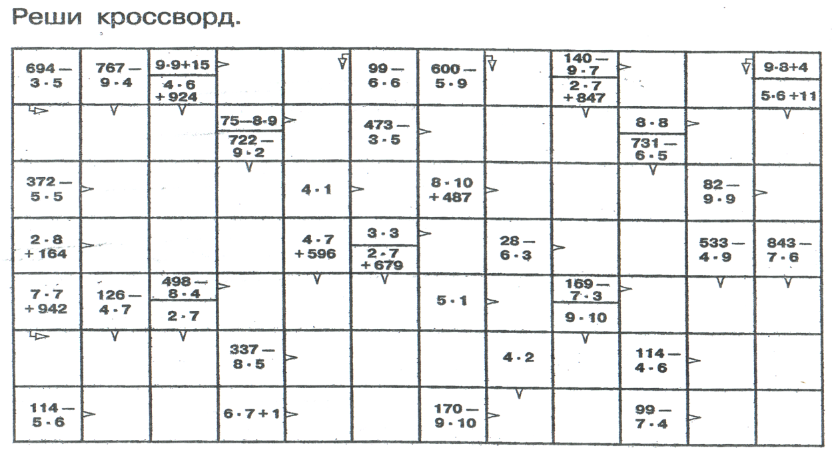
Числовой конструктор
Расставьте знаки действий, скобки, чтобы получилось верное равенство:
5 5 5 5 5 5 = 25
5 5 5 5 5 5 = 27
5 5 5 5 5 5 = 36
5 5 5 5 5 5 = 26
5 5 5 5 5 5 = 53
5 5 5 5 5 5 = 40
5 5 5 5 5 5 = 57…
Судоку
Заполнить пустые клетки цифрами от 1 до 9 так, чтобы: в любой строке, в любом столбце, в любом блоке 3 на 3 не было одинаковых цифр

 | 4 | 1 |  |  |  | 9 | 7
7 | 8 |  |  |  |  |  | 1 | 6
2 |  | 5 |  | 6 |  | 4 |  | 8
 |  |  | 6 | 1 | 5
 |  | 6 | 2 |  | 7 | 1
 |  |  | 3 | 9 | 8
1 |  | 4 |  | 8 |  | 7 |  | 3
5 | 3 |  |  |  |  |  | 6 | 4
 | 7 | 8 |  |  |  | 5 | 2

Знаток терминологии
По данным подсказкам определить математический термин
- Их не хватает детям капитана Гранта…
Военные их не разглашают…
Бывают у точки и вектора…
- С них начинается любая тема…
Без него не поймешь, о чем идет речь…
Объясняет, что и как называется…
- Обычно находится в центре города…
Выражается числом в квадрате…
Длина на ширину…..
- Бывают такие коробки…
В них играют малыши…
Объёмный квадрат…
- В классе их четыре…
Маленьких туда ставят…
Измеряется транспортиром…
- Это может произойти с богатством…
Такое действие…
Есть такая таблица…
- На них разбивают решения…
Есть в спектакле…
Бывают арифметические …

Координатная плоскость
Построить фигуру по данному алгоритму:
- Одна клетка вправо.
- Четыре клетки вверх.
- Одна клетка влево.
- Три клетки наискосок вправо вверх.
- Одна клетка наискосок вправо вниз.
- Три клетки вверх.
- Одна клетка наискосок вправо вверх.
- Две клетки наискосок вправо вниз.
- Две клетки влево….

Данный материал можно использовать как во внеклассной деятельности, так и на уроках математики в целях развития познавательного интереса учащихся к изучаемому предмету.

